Załącznik nr 4
Rysunki poglądowe elementów placu zabaw (Elementy w ofercie mogą się różnić od elementów na rysunkach, lecz powinny być zgodne z opisem. W przypadku wątpliwości należy skonsultować się z zamawiającym – Ewa Łysień - 609548889).
l.p. | nazwa | rysunek
1. | Karuzela klasyczna - koło | 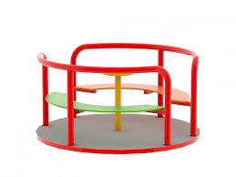
2. | Karuzela - stożek | 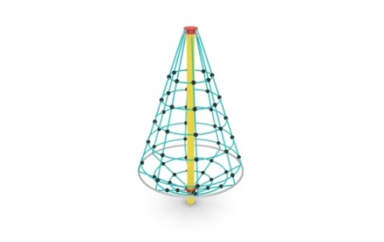
3. | Huśtawka – bocianie gniazdo | 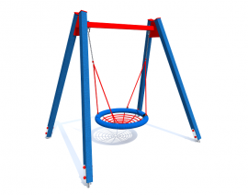
4. | Konstrukcja sprawnościowa | 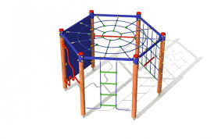
5. | Bujak | 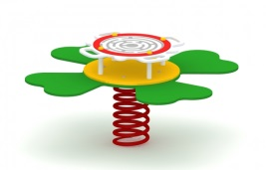
6. | Tablica do gry w kółko i krzyżyk | 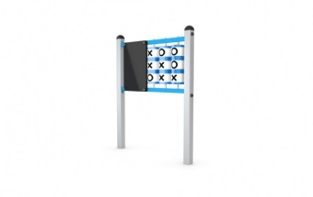
 | Tablica  z regulaminem placu zabaw | 